Installing ROS Noetic on Ubuntu 20.04

In this Tutorial I will explain and show steps of install noetic ROS on Ubuntu 20.04 and I will put all codes with figures to show the code working correctly without any errors, this Tutorial will be in English and Arabic languages.

After installing Ubuntu 20.04 on Virtual machine (Oracle VM VirtualBox Manager) I open terminal (search for Terminal from application or press Ctrl+Alt+T in same time).

سأقوم بشرح خطوات تحميل noetic ROS على نظام Ubuntuنسخة رقم 20.04 وراح اكتب الاكواد هنا بالإضافة الى وضع صور للخطوات لتاكد انا الكود خالي من اي اخطأ اثناء التنفيذ.

بعد تحميل نظام Ubuntu على Virtual machine وتشغيل النظام حقوم بفتح نافذة الاوامر المعروفة بإسم terminal من خلال الضغط على ايقونة التطبيقات وكتابة terminal في البحث او بطريقة اخرى من خلال الضغط على زر Ctrl+Alt+T في الوقت نفسه.

**Configure:**

First, I Configure Ubuntu repositories to allow "restricted," "universe," and "multiverse." From Ubuntu software tab ([Source](https://help.ubuntu.com/community/Repositories/Ubuntu)).

في هذه الخطوة سنقوم بتهيئة النظام ال repositories ليسمح ل restricted," "universe," and "multiverse من خلال Ubuntu software tab. يمكنك الإطلاع على رابط المرفق في الأعلى لمعرفة كيفية عملها بشكل أوضح ([المصدر](https://help.ubuntu.com/community/Repositories/Ubuntu)).

**Setup sources.list:**

Then I write this code to setup my computer to accept software from package.ros.org

الكود التالي حيسمح لجهازنا بتنصيب البرمجيات من package.ros.org .

sudo sh -c 'echo "deb http://packages.ros.org/ros/ubuntu $(lsb_release -sc) main" > /etc/apt/sources.list.d/ros-latest.list'

after writing the code just press Enter to run it.

بعد كتابتنا للكود سنقوم بالضغط على مفتاح Enter من لوحة المفاتيحKeyboard

**Set up Keys:**

after that I set up the keys:

بعد ذلك قمت بكتابة الكود التالي في نافذة الاوامر

sudo apt-key adv --keyserver 'hkp://keyserver.ubuntu.com:80' --recv-key C1CF6E31E6BADE8868B172B4F42ED6FBAB17C654



**Installation:**

First step, I will check if my Debian packages is up to date:

قبل القيام في عملية التنصيب سأقوم بالتحقق من حزم Debian لتاكد من انها اخر تحديث.

sudo apt update

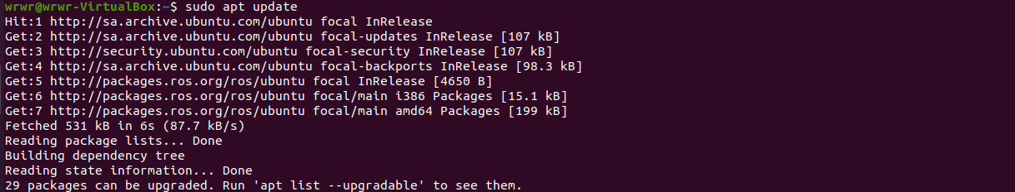

Next step I will install Desktop-Full by writing this code in terminal.

الخطوة التالية هي عملية التنصيب وهنا قمت بإختيار نسخة ال Desktop-Full .

sudo apt install ros-noetic-desktop-full

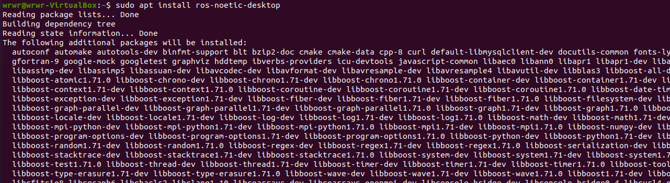

after few seconds this line will appear, this line tell you the operation will used additional disk space to continue just print y (y or Y means Yes you agree)

بعد ثواني من تنفيذ الكود سيظهر هذا السطر كما في الشكل التالي, في هذا السطر يخبرك النظام ان هذه العملية سوف تأخذ مساحة إضافية من مساحة القرص لديك لإكمال تنفيذ العملية سأقوم بكتابة y من ثم الضغط على Enter للموافقة على العملية.

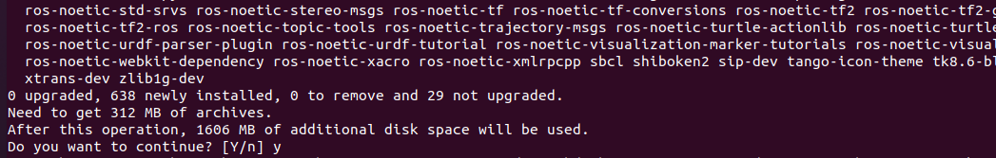

this operation will takes some minutes wait until the operating system finished doing this step.

هذه العملية ستأخذ عدة دقائق لذا انتظر قليلا حتى ينتهي نظام التشغيل من تنفيذها.

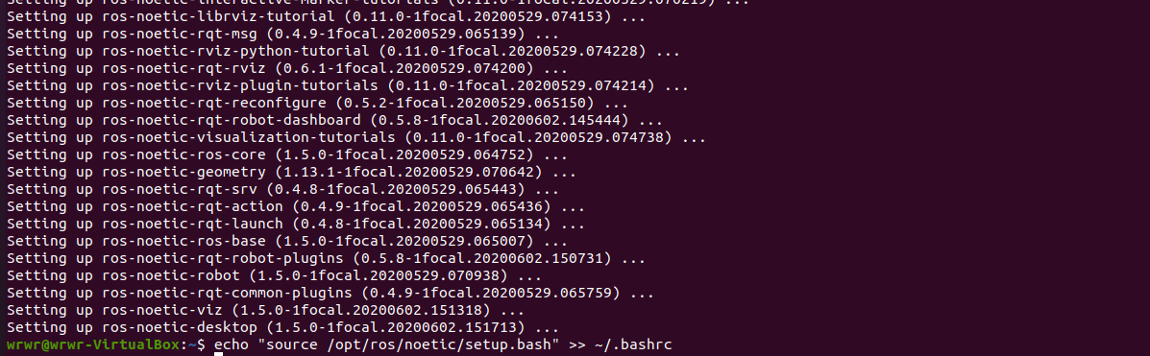

**Environment setup:**

To make ROS run every time a new shell is launched, I will put this line inside the script

source /opt/ros/noetic/setup.bash

لجعل ROS يعمل في جميع النوافذ بدون كتابة خطوات إضافية في كل نافذه فقط سأقوم بوضع السطر التالي في ملف ال bash

source /opt/ros/noetic/setup.bash

by using this command

الكود التالي سيقوم بتنفيذ العملية السابقة من دون كتابة الامر السابق بشكل مباشر.

echo "source /opt/ros/noetic/setup.bash" >> ~/.bashrc

source ~/.bashrc

**Dependencies for building packages:**

I will install this tool (to create and manage my own ROS workspaces) and other dependencies for building ROS packages

سأقوم بتنصيب الادوات التالية لتحكم في ال ROS من خلال انشاء او تعديل بيئة العمل (workspace), الكود التالي سيقوم بتنصيب rosdep و rosinstall و rosinstall-generator و wstool .

sudo apt install python3-rosdep python-rosinstall python-rosinstall-generator python-wstool build-essential

because I install python 3 on my Ubuntu I change the command from python to python3

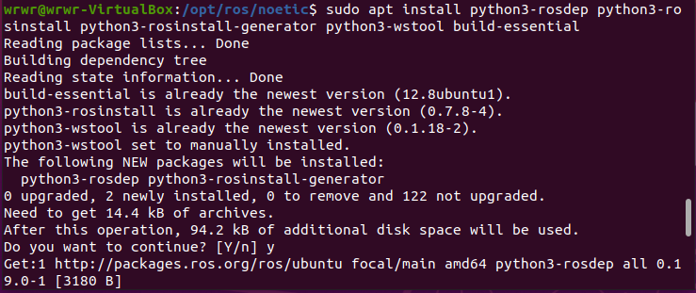قمت بتغيير الكود من python الى python3 لانني استخدم هذه النسخة.

After that I initialize rosdep:

بعد ذلك قمت بعملية تهيئة وتحديث rosdep

sudo rosdep init

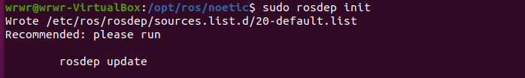rosdep update

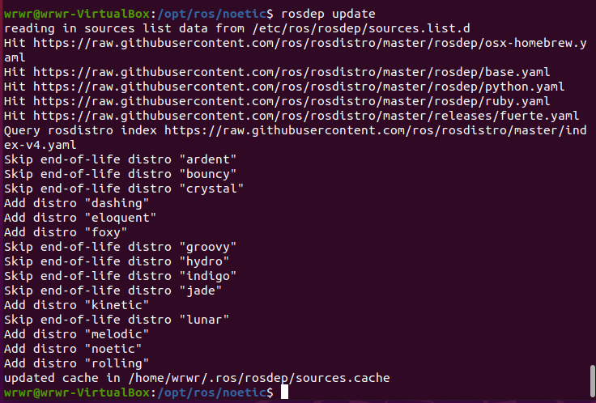

Now the installation is completed, to test it see this [tutorial](http://wiki.ros.org/kinetic/Installation/Ubuntu).

انتهينا من عملية التنصيب بشكل ناجح ولتاكد من ان الكود يعمل بشكل صحيح [اتبع الخطوات التالية](http://wiki.ros.org/ROS/Tutorials).

References:

1 - <http://wiki.ros.org/noetic/Installation/Ubuntu>

2 - <https://www.udemy.com/course/ros-basics-program-robots/learn/lecture/8892576#overview>